МІНІСТЕРСТВО ОСВІТИ І НАУКИ УКРАЇНИ
КИЇВСЬКИЙ НАЦІОНАЛЬНИЙ УНІВЕРСИТЕТ ІМЕНІ
ТАРАСА ШЕВЧЕНКА

ЗВІТ
по договору підряду № 26ГФ013-01/10

за договором від «02» березня 2026 року № 187.05/0024
на виконання грантової підтримки НФДУ

за період з «01» квітня 2026 року по «30» червня 2026 року
«Напрацювання методів і підходів до прогнозування теплофізичних властивостей матеріалів і структур різної розмірності та морфології з використанням алгоритмів машинного навчання (передбачення теплопровідності двофазних систем залежно від ступеню кластеризації з використанням Physics-Informed Neural Networks)»

Науковий керівник _______________ Ігор КОМАРОВ

Виконавець _______________ Олег ОЛІХ

Зміст виконаної роботи

На звітному етапі роботи виконувалося прогнозування коефіцієнту теплопровідності двофазної структури за допомогою Physics-Informed Neural Networks (PINNs). Розрахунки проводилися на прикладі системи кремній-германій. Подібні системи належать до найперспективніших напівпровідникових матеріалів сучасної мікро- та наноелектроніки завдяки можливості керування їхніми електронними, оптичними та тепловими властивостями шляхом зміни складу й структурних параметрів, зокрема ступеню кластеризації. Особливу увагу привертає дослідження теплопровідності таких систем, оскільки ефективне відведення тепла є одним із ключових чинників забезпечення надійності та продуктивності електронних і фотонних пристроїв. Вивчення теплових властивостей матеріалів Si–Ge є також важливим для розроблення високоефективних термоелектричних перетворювачів енергії, де зниження теплопровідності за одночасного збереження сприятливих електричних характеристик дозволяє підвищити коефіцієнт термоелектричної добротності. Крім того, аналіз механізмів перенесення тепла в кремній-германієвих структурах сприяє глибшому розумінню процесів розсіювання фононів та впливу нанорозмірних ефектів на транспортні властивості матеріалів.
Особливості обчислень. В роботі використовувався підхід, запропонований в [https://doi.org/10.1016/j.ijheatmasstransfer.2023.124671, https://doi.org/10.1016/j.jcp.2019.05.024]]. А саме, вхідними даними слугувала матриця , яка відображала двовимірний локальний розподіл теплопровідності, містила лише два можливих значення і моделювала двофазне середовище. Для створення вхідних даних використовувалася спеціально розроблена функція, деталі функціонування якої описані у звіті за попередній етап. Метою конволюційної нейронної мережі типу енкодер-декодер було отримання розподілів температури та компонент теплового потоку і . При тренуванні вважалося, що існує градієнт температур між правою та лівою границею (в напрямку осі х) і мінімізувалася функція втрат, яка містила низку фізично обгрунтованих доданків:
, (1)
де Ω_{F} пов’язана із необхідністю виконання закону Фур’є:
, (2)
Ω_{PDE} – безпосередньо описується тепловим стаціонарним потоком за відсутності джерел тепла
, (3)
Ω_{DBС} визначається крайовими умовами Діріхле на границях, які перпендикулярні осі х
, (4)
(Т₁ та Т₂ – задані температури на правій та лівій границях, відповідно); Ω_{NBС} визначається крайовими умовами Неймана на границях, що перпендикулярні осі y
, (5)
Ω_{T} та Ω_{Q} пов’язана з неперервністю температурного поля та теплового потоку на границях фаз:
, (6)
, (7)
Де λ₁-λ₆ вагові коефіцієнти, N – загальна кількість точок сітки для розрахунку, N_{l}, N_{r}, N_{t}, N_{b} та N_{lim} – кількість точок на лівій, правій, верхній та нижній границях, а також на границях фаз, відповідно; - вектор нормалі до інтерфейсної границі, та - координати точок, розміщених неподалік міжфазної границі по обидва боки від неї. Зауважимо, що врахування Ω_{T} та Ω_{Q} є особливістю саме наших розрахунків. При цьому інтерфейс визначався як положення точок, хоча б один із сусідів якої належить іншій фазі (значення χ в матриці ввідмінне), нормаль оцінювалася через градієнт теплопровідності
, (8)
а для визначення положення приграничних точок використовувався вираз
, (9)
де ε≈0,5 пікселя.
При обчисленнях використовувалися матриці 128х128 (N = 16384, N_{l}=N_{r}=N_{t}=N_{b}=128), та значення λ₁=λ₂=1, λ₃=λ₄=λ₅=λ₆=10. Розрахунки проводилися для температури 300 К (T₁=300,5 K, T₂ = 299,5 K), вихідна матриця містила значення теплопровідності кремнію 144.84 Вт/мК [https://doi.org/10.1063/1.3253100] та германію 60.52 Вт/мК [https://doi.org/10.1103/PhysRev.139.A507]. PINN тренувалася на масиві з 16 384 зразків, згенерованих для різних значень співвідношення фаз та ступеня кластеризації (при його нульовому значенні часточки фази з меншою концентрацією мають мінімальний розмір, при одиничному – майже всі часточки фази кожної з фаз об’єднані між собою). При визначенні значення теплопровідності, які відповідали певним величинам співвідношення фаз та кластеризації, генерувалося 1024 матриця, кожна з яких оброблювалася за допомогою попередньо натренованої моделі і для кожного визначалися ефективне значення теплопровідності як енергетично зважене просторове середнє
. (10)
Як остаточне значення для певного типу середовища обиралася середня величина.
Основні результати. На рис.1 представлено приклад вихідних структури та отриманих в результаті застосування натренованих мереж температурних полів та розподілів теплових потоків. Як видно з наведених даних, при малих ступенях кластеризації спостерігається відносно однорідний, хоч і збурений, тепловий потік. При його збільшенні, навколо великих кластерів утворюються чітко виражені зони локалізації або "обтікання" теплового потоку (яскраві плями на правих графіках), а градієнт температури стає більш ступінчастим. Збільшення частки германію (менш теплопровідної фази) викликає викривлення ізотерм (див. середній стовбець). При 30% Ge та високій кластеризації починають формувати теплові містки або значні теплові бар'єри, що видно по сильному контрасту на карті теплового потоку. На картах теплового потоку (правий стовбець) чітко видно, що межі розділу фаз є місцями найбільшого розсіювання або концентрації теплової енергії. Великі включення германію (особливо в 4-му рядку) працюють як неоднорідності, які тепловий потік змушений "обходити", через що значення на їхніх межах різко зростає (світлі зони) або падає всередині них. Змодельовані температурні профілі та поля теплових потоків демонструють високу фізичну реалістичність (зокрема, заломлення потоків на межі фаз ). Оскільки мережа спрогнозувала ці ефекти у повній відповідності до класичної термодинаміки, це доводить доцільність використання саме фізично інформованих нейронних мереж (PINN), які, на відміну від класичного "чорного ящика" (Data-Driven), гарантують дотримання фундаментальних законів природи
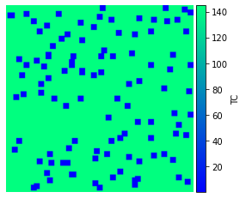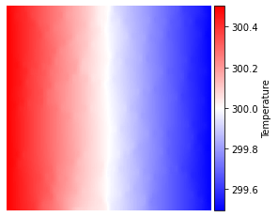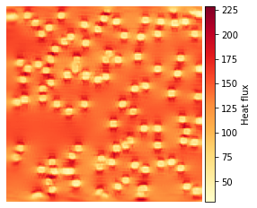
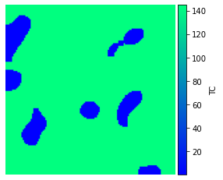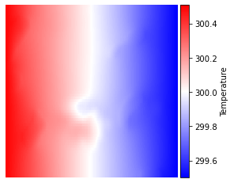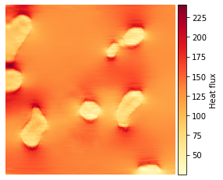
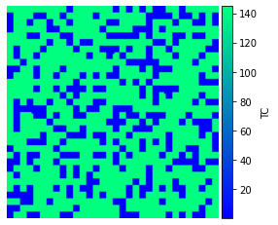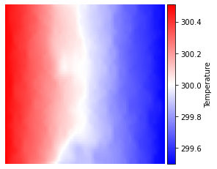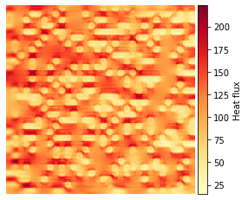
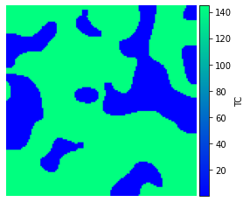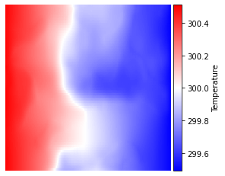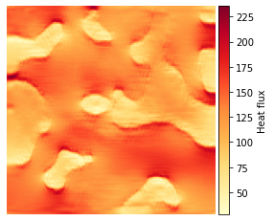
Si
Ge
Рис.1. Вихідний розподіл фаз (лівий стовбець, зелене – кремній, синє - германій) та спрогнозовані розподіли температури (середній стовбець) і теплового потоку (правий стовбець). Частка германію становить 10% (перший та другий рядки) та 30% (третій та четвертий рядки), ступінь кластеризації 0 (перший та третій рядки) та 0,5 (другий та четвертий рядки).

Наступному рисунку наведено результати прогнозування теплопровідності двофазної системи Si-Ge.

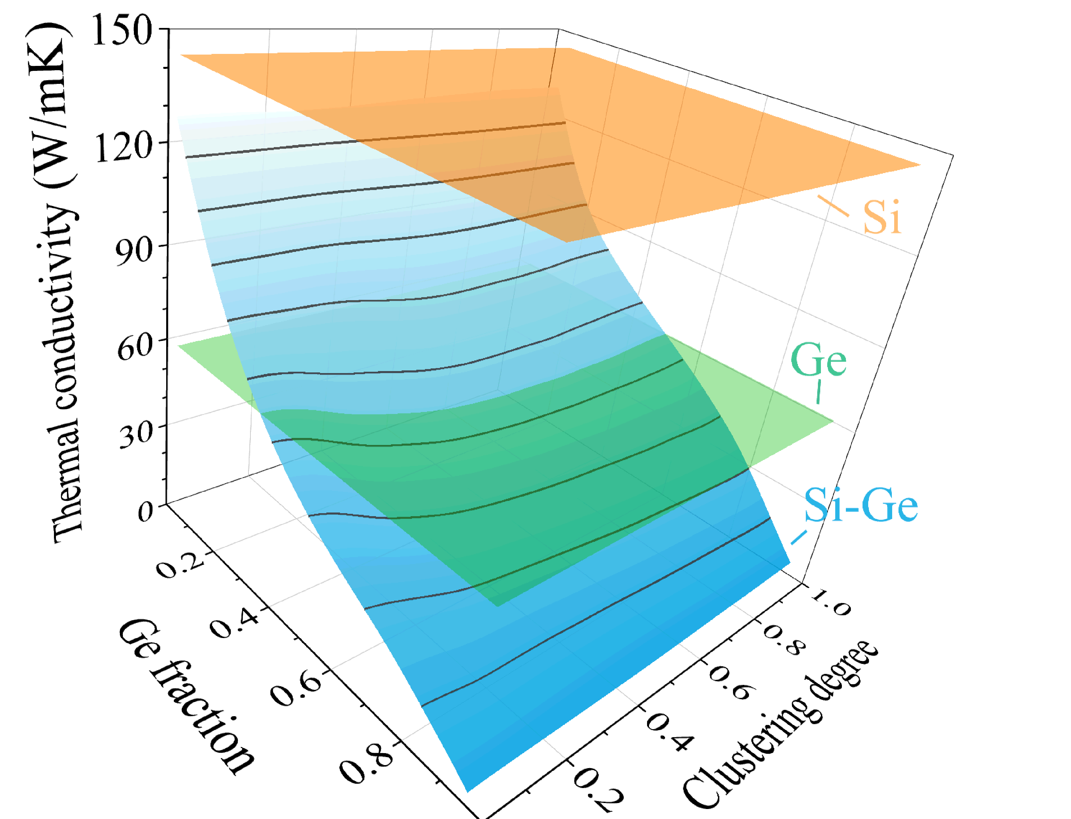
Рис.2. Прогноз теплопровідності двофазної системи кремній-германій як функції частки германію та ступеню кластеризації. На рисунку також наведено площини, що відповідають теплопровідності чистих кремнію та германію.

Наведені результати свідчать, що зі збільшенням концентрації германію загальна теплопровідність системи монотонно й стрімко падає. При цьому найбільш яскравою особливістю є те, що за високих концентрацій германію (від 0.68 до 0.96) ефективна теплопровідність системи падає значно нижче теплопровідності обох чистих компонентів. Так, при частці Ge 96% теплопровідність становить близько 4 Вт/(м·К), що у 15 разів менше, ніж у чистого германію. Причиною цього може бути розщсіяння фононів. А саме, у твердих наноструктурованих розчинах основними носіями тепла є квазічастинки теплових коливань ґратки. Величезна кількість меж розділу між дрібними фазами кремнію та германію створює сильний акустичний неузгоджений бар'єр, фонони інтенсивно розсіюються на цих межах, що драматично знижує довжину їхнього вільного пробігу і призводить до падіння теплопровідності нижче за межу чистого матеріалу. Додатковим фактором може бути те, що атоми кремнію значно легші за атоми германію і тому навіть у межах чистих фаз присутність атомів іншого елемента створює флуктуації щільності та пружності, що викликає додаткове загасання теплових коливань.
Вплив ступеня кластеризації залежить від загальної концентрації германію. А саме, при його частці менше 16 % спостерігається немонотонна залежність: при збільшенні кластеризації від 0 до теплопровідність спочатку зменшується, а потім починає зростати і перевищує початкове значення для некластеризованого стану. Можлива причина – це те, що на початкових етапах кластеризації утворюється велика кількість нових дрібних меж, що посилює розсіювання тепла. Проте, коли кластеризація прямує до 1.0, дрібні включення зливаються у великі "острівці". Площа міжфазних меж зменшується, і тепловий потік починає вільніше обтікати великі перешкоди через суцільну матрицю кремнію, яка має високу провідність. У випадку високої концентрації германію (частка > 64 %) має місце монотонне зростання теплопровідності. В цьому випадку германій сам стає основною матрицею, а кремній — включеннями. Коли кластеризація зростає, високопровідні включення кремнію зливаються між собою, утворюючи так звані перколяційні містки (теплові канали). Тепло починає передаватися по цих з'єднаних кремнієвих доріжках, що частково нівелює замикаючий ефект германію та піднімає загальну теплопровідність матеріалу.
Здатність моделі PINN чітко зафіксувати делікатні ефекти, такі як локальні мінімуми теплопровідності за низьких ступенів кластеризації та перколяційні явища (утворення теплових містків) за високих, свідчить про те, що нейромережа не просто апроксимує цифри, а дійсно успішно інтегрувала в себе фундаментальні диференціальні рівняння теплопровідності для гетерогенних середовищ.

Отримані результати представлені на XII-th International Conference Conference Topical Problems of Semiconductors Physics (Olikh O. “Physics-Informed Neural Network Prediction of Thermal Conductivity in Clustered Si–Ge Two-Phase Systems”, В кн.: XII-th International Conference Topical Problems of Semiconductors Physics, Drohobych, Ukraine, 2026, P. 85)

